ФЕДЕРАЛЬНАЯ СЛУЖБА СУДЕБНЫХ ПРИСТАВОВ

|  |  |  |
| --- | --- | --- |
| **656056,**  **г. Барнаул,**  **ул. Пушкина, 17**  **тел. доверия**  **63-96-92**  **Колл-центр**  **29-59-38** |  | **Главное управление Федеральной службы судебных приставов по Алтайскому краю** |

*10 ноября 2022 года Пресс-релиз г. Барнаул*

# Благодаря судебным приставам права ребенка восстановлены

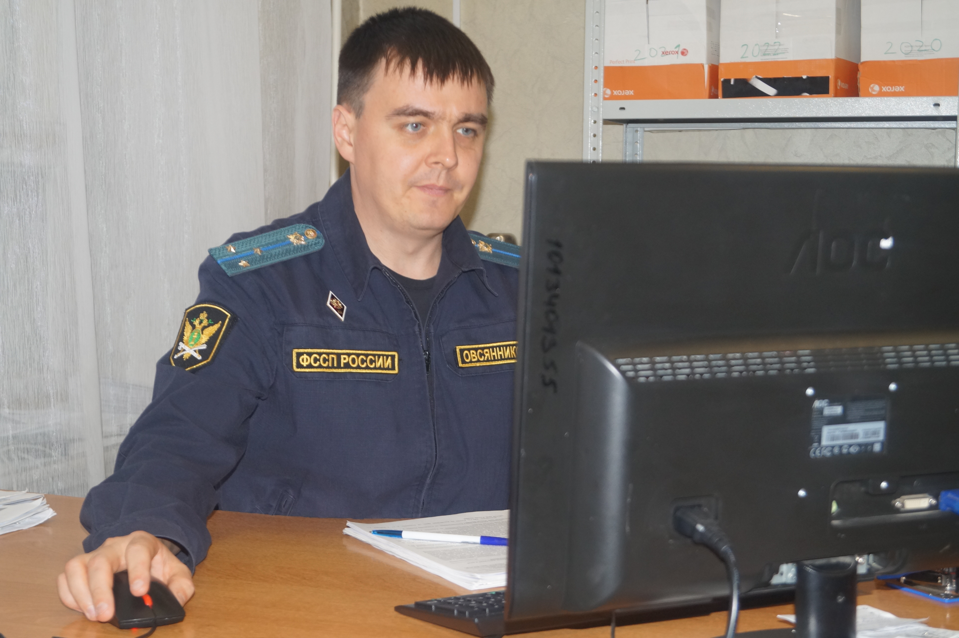С начала 2022 года сумма взысканных средств с должников по исполнительным производствам, в рамках которых применялись меры административной юрисдикции по ч. 1 ст. 5.35.1 КоАП РФ составила более 2,9 млн. рублей. Сумма взысканных средств по исполнительным производствам, в рамках которых применялись меры уголовно-правового характера, составила 2,1 млн. рублей.

Так, в отделении судебных приставов по исполнению исполнительных документов о взыскании алиментных платежей по г. Барнаулу находится исполнительное производство о взыскании алиментов с жителя г. Барнаула на содержание несовершеннолетнего ребенка, в размере 1/6 заработка и (или) иного дохода, ежемесячно. Общая сумма задолженности перед ребенком достигла почти 1 млн. рублей.

Зная о решении суда, на протяжении долгого времени должник алиментные обязательства не исполнял, денежные средства на содержание ребенка в установленном размере не выплачивал, за это привлечен к административной ответственности по ст. 5.35.1 КоАП РФ и подвергнут административному наказанию в виде обязательных работ сроком на 30 часов. Будучи привлеченным к административной ответственности за административное правонарушение, мер к погашению задолженности не предпринимал, в связи с чем, в отношении должника дознавателем возбуждено уголовное дело по признакам преступления, предусмотренного ч. 1 ст. 157 УК РФ.

Дознанием установлено, что подозреваемый с целью ухода от уголовной ответственности зарегистрировался в качестве самозанятого, показывая при этом неполный незначительный доход от 100 до 5000 руб. в месяц, с которого удерживались алименты.

Также было установлено, что реальный доход должник скрывал, в связи с чем расчёт задолженности по алиментам произведён исходя из среднероссийской заработной платы.

Частичная оплата алиментов не может считаться исполнением решения суда. Поэтому приговором суда должник признан виновным в совершении преступления, ему назначено наказание в виде обязательных работ.

**Пресс-служба ГУФССП России по Алтайскому краю**